12.12.2014
960
На основании статей 8, 42, 43, 45, 46, 56, 57 Градостроительного кодекса Российской Федерации, статей 11, 33 Правил землепользования и застройки города Перми, утвержденных решением Пермской городской Думы от 26 июня 2007 г. № 143, с учетом протокола публичных слушаний от 20 октября 2014 г. и заключения о результатах публичных слушаний от 27 октября 2014 г. № 41

администрация города Перми ПОСТАНОВЛЯЕТ:
1. Утвердить прилагаемые:
1.1. проект планировки территории, ограниченной ул.Локомотивной, ул.Энгельса в Дзержинском районе города Перми (далее – проект планировки территории);
1.2. проект межевания территории, ограниченной ул.Локомотивной, ул.Энгельса в Дзержинском районе города Перми (далее – проект межевания территории).
2. Департаменту градостроительства и архитектуры администрации города Перми обеспечить размещение настоящего постановления в информационной системе обеспечения градостроительной деятельности.
3. Функциональным подразделениям, функциональным и территориальным органам администрации города Перми в своей деятельности руководствоваться утвержденным проектом планировки территории и проектом межевания территории.
4. Настоящее постановление вступает в силу с даты официального опубликования в печатном средстве массовой информации «Официальный бюллетень органов местного самоуправления муниципального образования город Пермь».
5. Управлению по общим вопросам администрации города Перми обеспечить опубликование постановления в печатном средстве массовой информации «Официальный бюллетень органов местного самоуправления муниципального образования город Пермь».
6. Информационно-аналитическому управлению администрации города Перми разместить (опубликовать) постановление на официальном сайте муниципального образования город Пермь в информационно-телекоммуникационной сети Интернет.
7. Контроль за исполнением постановления возложить на заместителя главы администрации города Перми Ярославцева А.Г.

Глава администрации города Перми Д.И.Самойлов

УТВЕРЖДЕН
постановлением администрации
города Перми
от 12.12.2014 № 960

ПРОЕКТ ПЛАНИРОВКИ
территории, ограниченной ул.Локомотивной, ул.Энгельса в Дзержинском районе города Перми

I. Общая часть

1.1. В соответствии со статьей 41 Градостроительного кодекса Российской Федерации подготовка документации по планировке территории, ограниченной ул.Локомотивной, ул.Энгельса в Дзержинском районе города Перми (далее – планировка территории), осуществляется для обеспечения устойчивого развития территории путем выделения элементов планировочной структуры, установления параметров планируемого их развития и определения зон планируемого размещения объектов, а также определения границ земельных участков, на которых расположены объекты капитального строительства и линейные объекты.
1.2. Документация по планировке территории в части положений о размещении объектов капитального строительства и линейных объектов местного значения, а также о характеристиках планируемого развития территории, в том числе установление и изменение красных линий, формирование земельных участков и изменение территориального зонирования, является для органов местного самоуправления города Перми при осуществлении своих полномочий основанием для:
1.2.1. подготовки предложений по внесению изменений в Правила землепользования и застройки города Перми;
1.2.2. утверждения красных линий, предусмотренных проектом планировки;
1.2.3. подготовки и утверждения документации, предназначенной для формирования земельных участков и предоставления этих земельных участков в соответствии с требованиями законодательства;
1.2.4. внесения положений и характеристик проекта в систему информационного обеспечения градостроительной деятельности города Перми.
1.3. Цели и задачи документации по планировке территории:
1.3.1. документация по планировке территории подготовлена в целях:
1.3.1.1. установления красных линий, границ земельных участков, необходимых для строительства объектов социальной, инженерной и транспортной инфраструктуры, определения границ озелененных и иных территорий общего пользования;
1.3.1.2. формирования в соответствии с документацией по планировке территории земельных участков, необходимых для строительства объектов социальной, инженерной и транспортной инфраструктуры, или частей земельных участков;
1.3.1.3. обеспечения условий для стимулирования правообладателей земельных участков к созданию и преобразованию объектов капитального строительства в соответствии с градостроительными регламентами посредством подготовки предложений по внесению изменений в Правила землепользования и застройки города Перми по установлению градостроительных регламентов на территории планировочного района.

II. Положения о размещении объектов капитального строительства

2.1. Перечень элементов планировочной структуры.
Перечень элементов планировочной структуры (ЭПС) представлен
в таблице 1 и на чертеже 4. Планировка территории. Элементы планировочной структуры.
Таблица 1
Индекс ЭПС | Наименование ЭПС | Площадь,  га
1 | Зона размещения планируемой многофункциональной жилой застройки | 1,8
2 | Зона размещения планируемой общественно-деловой  и коммунально-бытовой застройки | 0,4
3 | Зона размещения планируемой инженерной  и транспортной инфраструктуры | 0,5
4 | Озелененные территории общего пользования, планируемые к размещению | 0,1

2.2. Положения в отношении характеристики и параметров объектов транспортной инфраструктуры.
Планировочные решения по развитию объектов транспортной инфраструктуры обеспечивают условия для транзитного движения через планируемую территорию, доступность объектов и рекреационных зон на территории района, качественное преобразование сети квартальных улиц. Проектируемая улично-дорожная сеть и ее параметры приведены в таблице 2 и на чертеже 1. Планировка территории. Красные линии.
Таблица 2
Наименование улиц | Обозначение сечений улиц | Ширина профиля, м
Улица квартальная | 1-1 | 15,0

2.3. Положения в отношении характеристики и параметров развития кварталов с многофункциональной жилой застройкой.
Размещение объектов капитального строительства в кварталах с многофункциональной жилой застройкой планируется в соответствии с основными видами разрешенного использования, установленной территориальной зоной, при условии внесения изменений в Правила землепользования и застройки города Перми, на земельных участках, предусмотренных проектом межевания территории, предельной высотностью 56 м. Параметры застройки определяются проектом планировки территории.
2.4. Положения в отношении характеристики и параметров объектов инженерной инфраструктуры.
Размещение объектов инженерной инфраструктуры местного значения не планируется. Подключение новых объектов производится к существующим сетям.
2.5. Положения в отношении характеристики и параметров объектов социальной инфраструктуры местного значения.
Проектом планировки территории предлагается размещение дошкольного образовательного учреждения общего типа на 120 мест во встроенных помещениях проектируемых многоквартирных жилых домов при условии внесения изменений в Правила землепользования и застройки города Перми. Размещение общеобразовательных школ и амбулаторно-поликлинических учреждений местного значения не планируется.
2.6. Положения в отношении характеристики и параметров объектов рекреационного назначения.
В связи с полным отсутствием озелененных территорий общего пользования проектом планировки территории предлагается сформировать такие территории за счет муниципальных земель в юго-западной части территории проектирования, общая площадь которой составляет 0,1 га.
2.7. Положения в отношении планируемого размещения объектов капитального строительства федерального, регионального, местного значения и характеристики планируемого развития.
Размещение объектов капитального строительства федерального, регионального, местного значения не планируется.

Чертежи документации по планировке территории

Чертеж 1. Планировка территории. Красные линии.
Чертеж 2. Планировка территории. Объекты транспортной инфраструктуры.
Чертеж 3. Планировка территории. Объекты транспортной инфраструктуры. Виды улиц по расположению в планировочной структуре города.
Чертеж 4. Планировка территории. Элементы планировочной структуры.
Чертеж 5. Планировка территории. Объекты инженерной инфраструктуры.

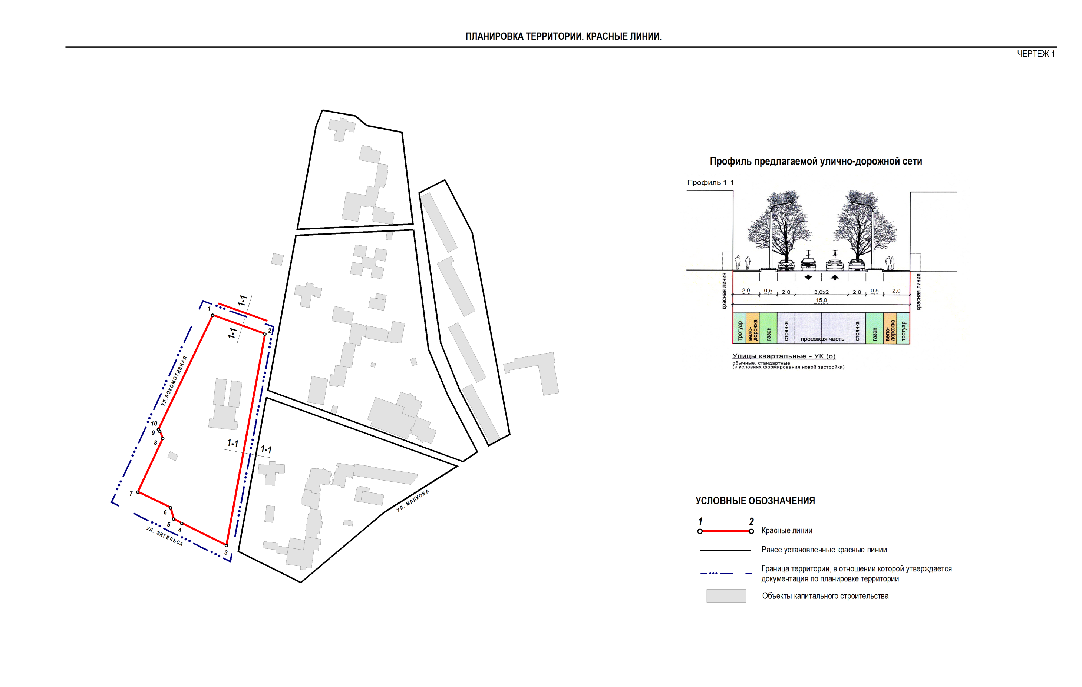
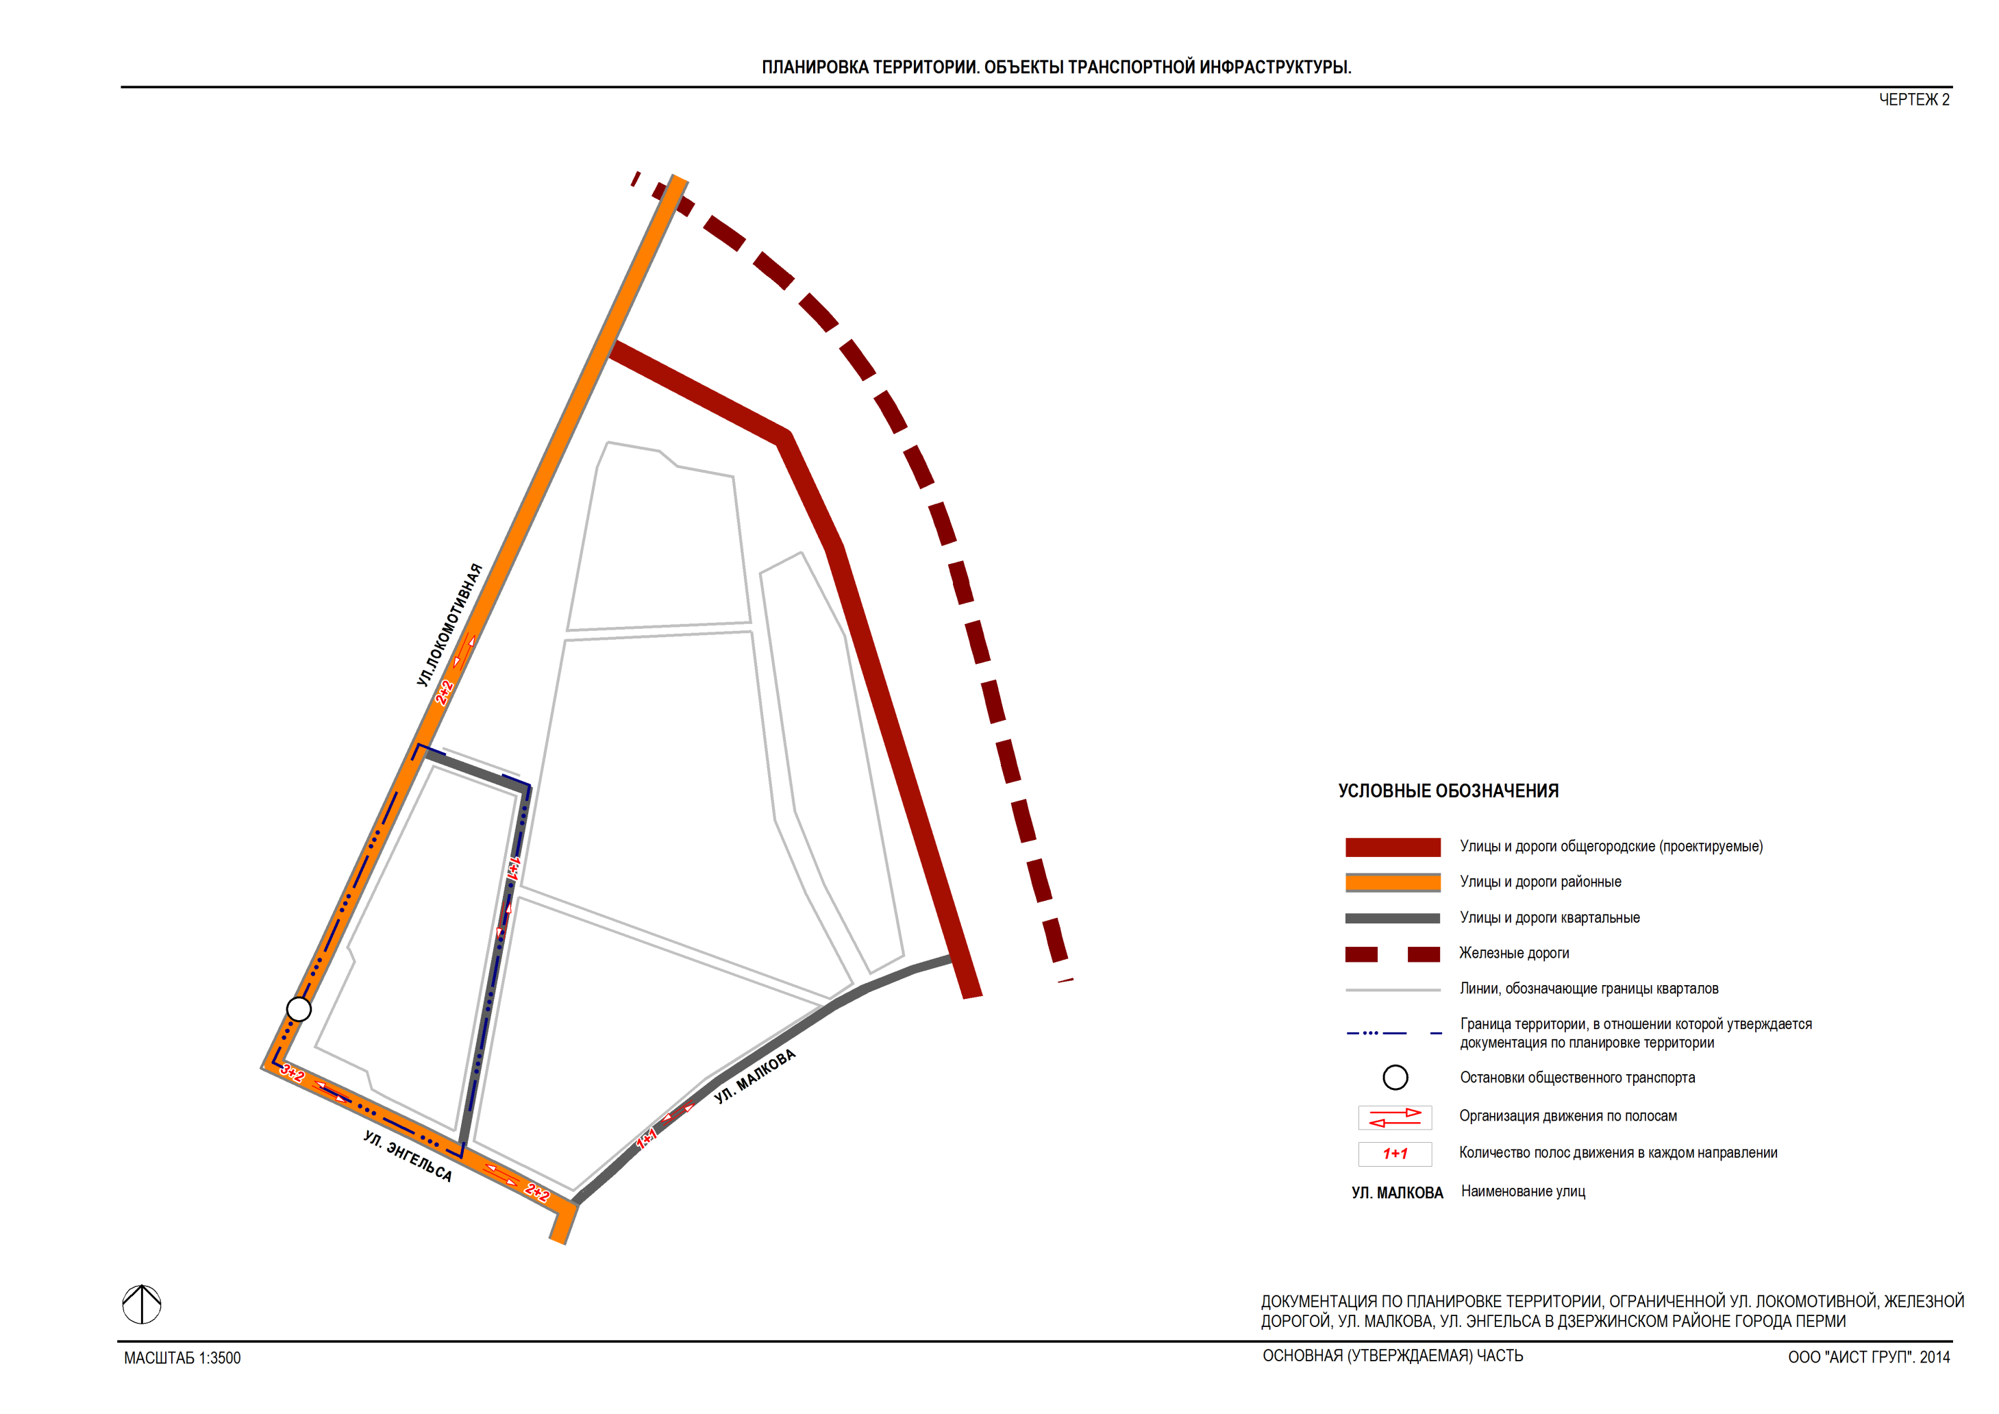
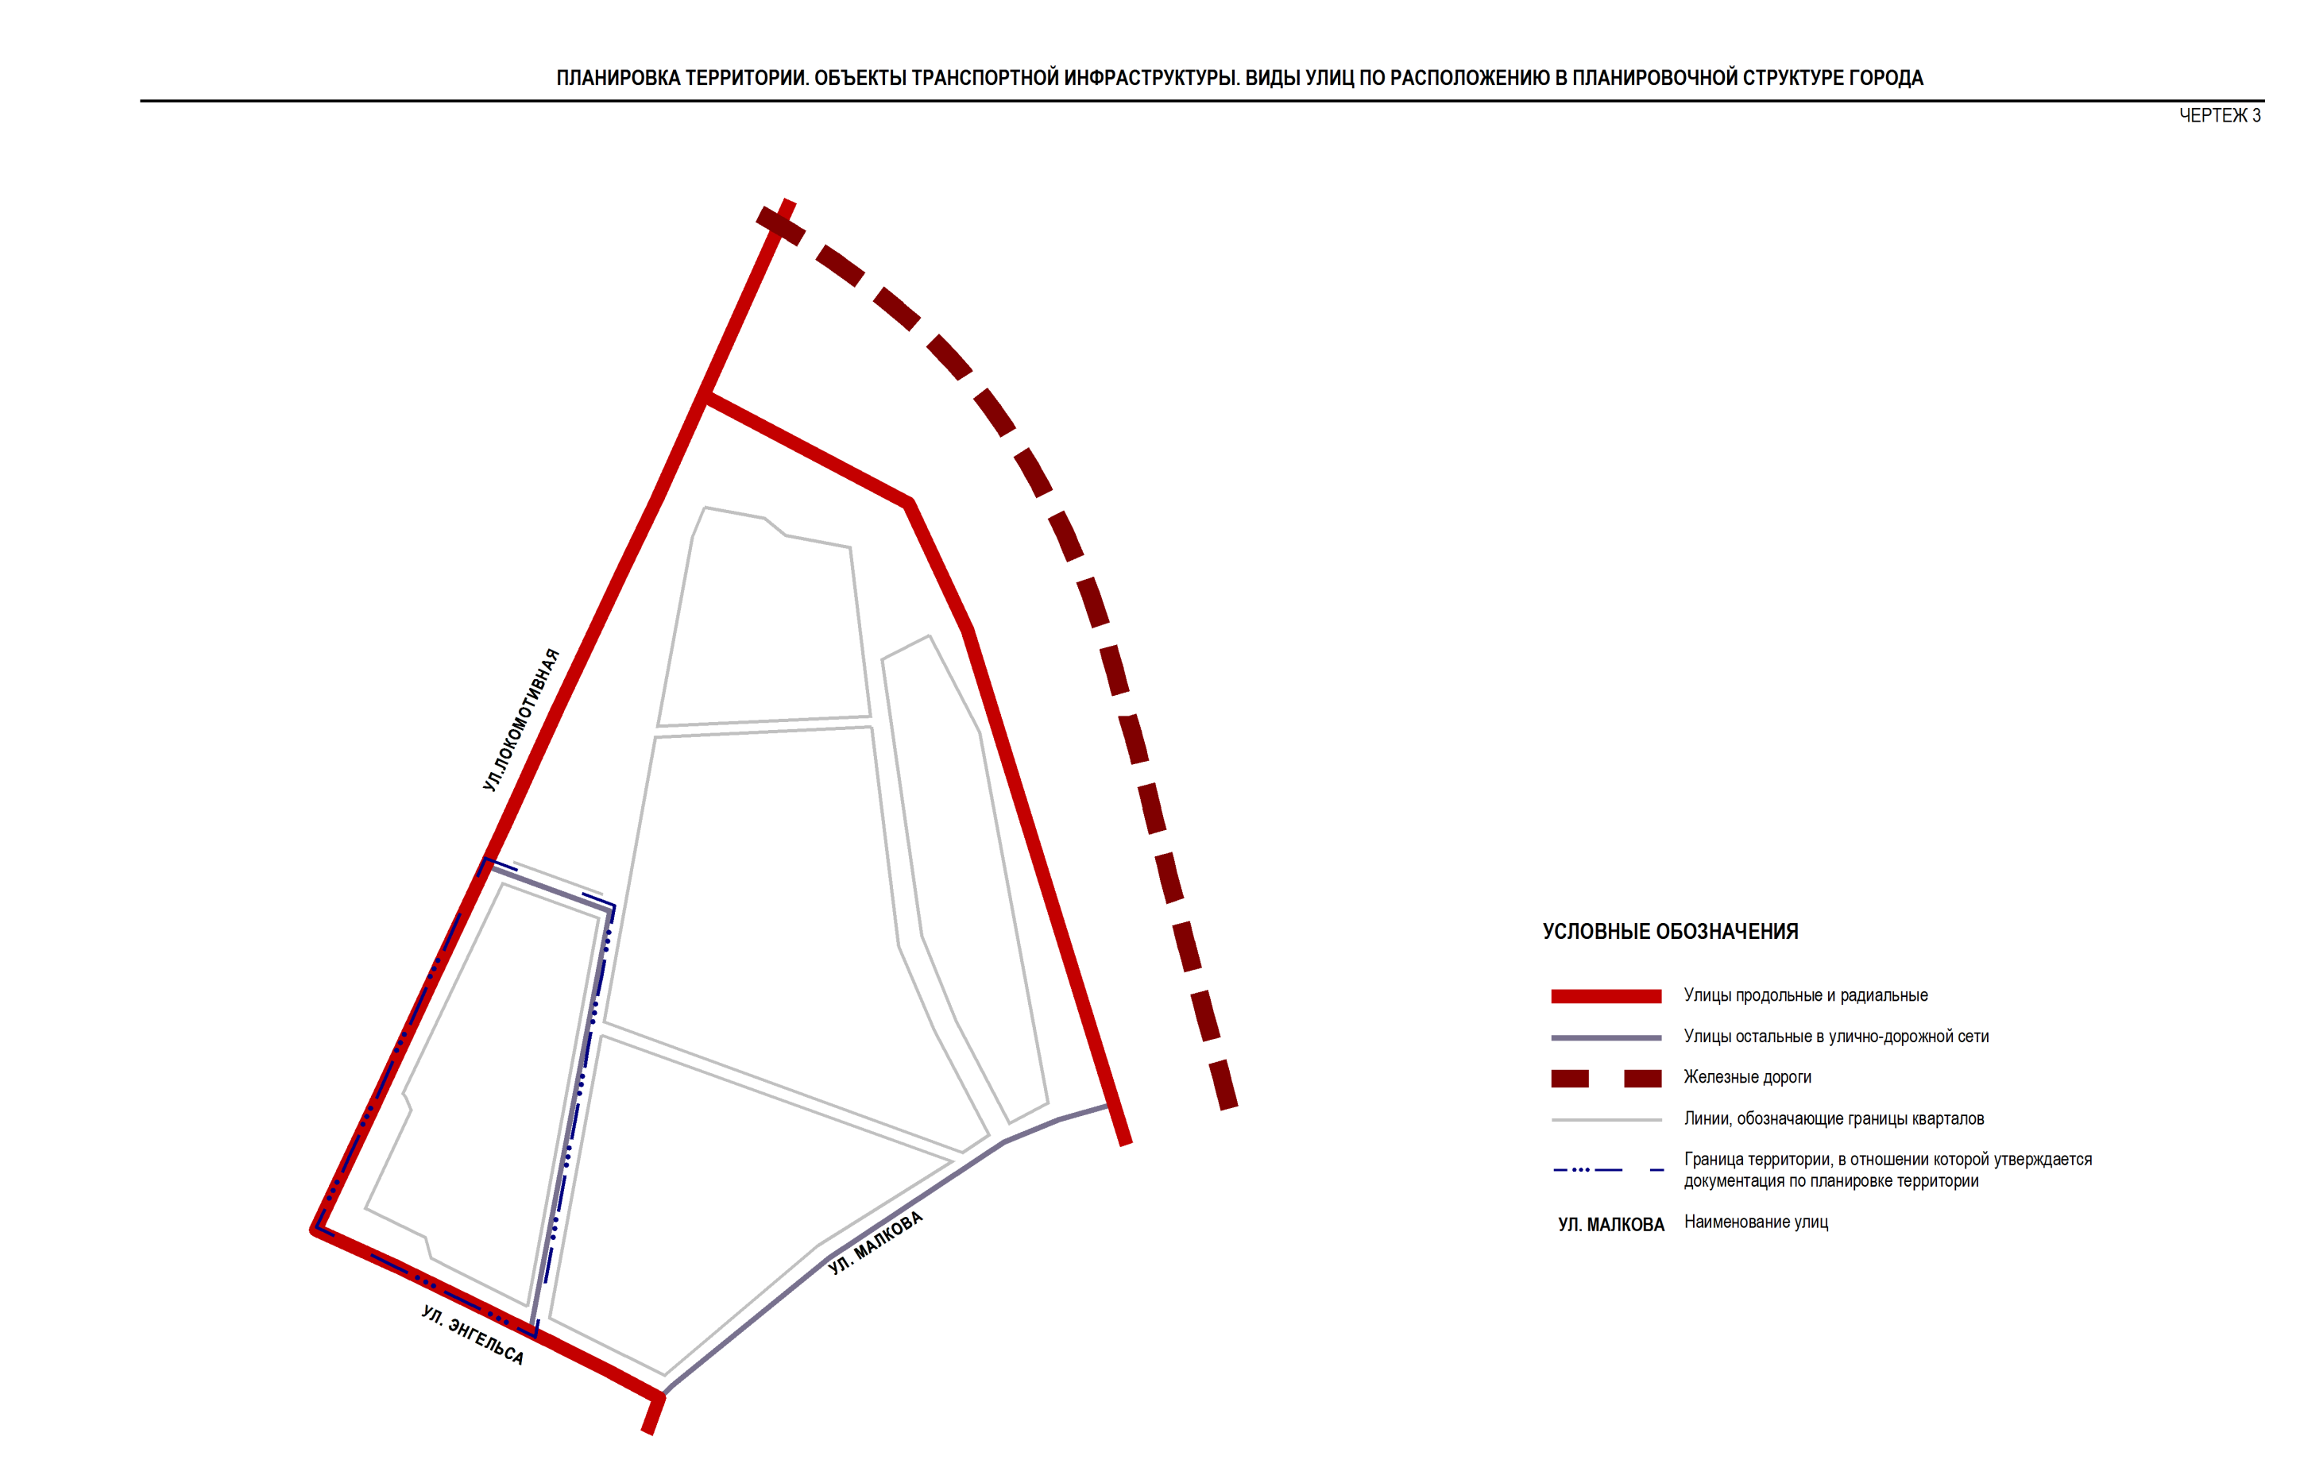
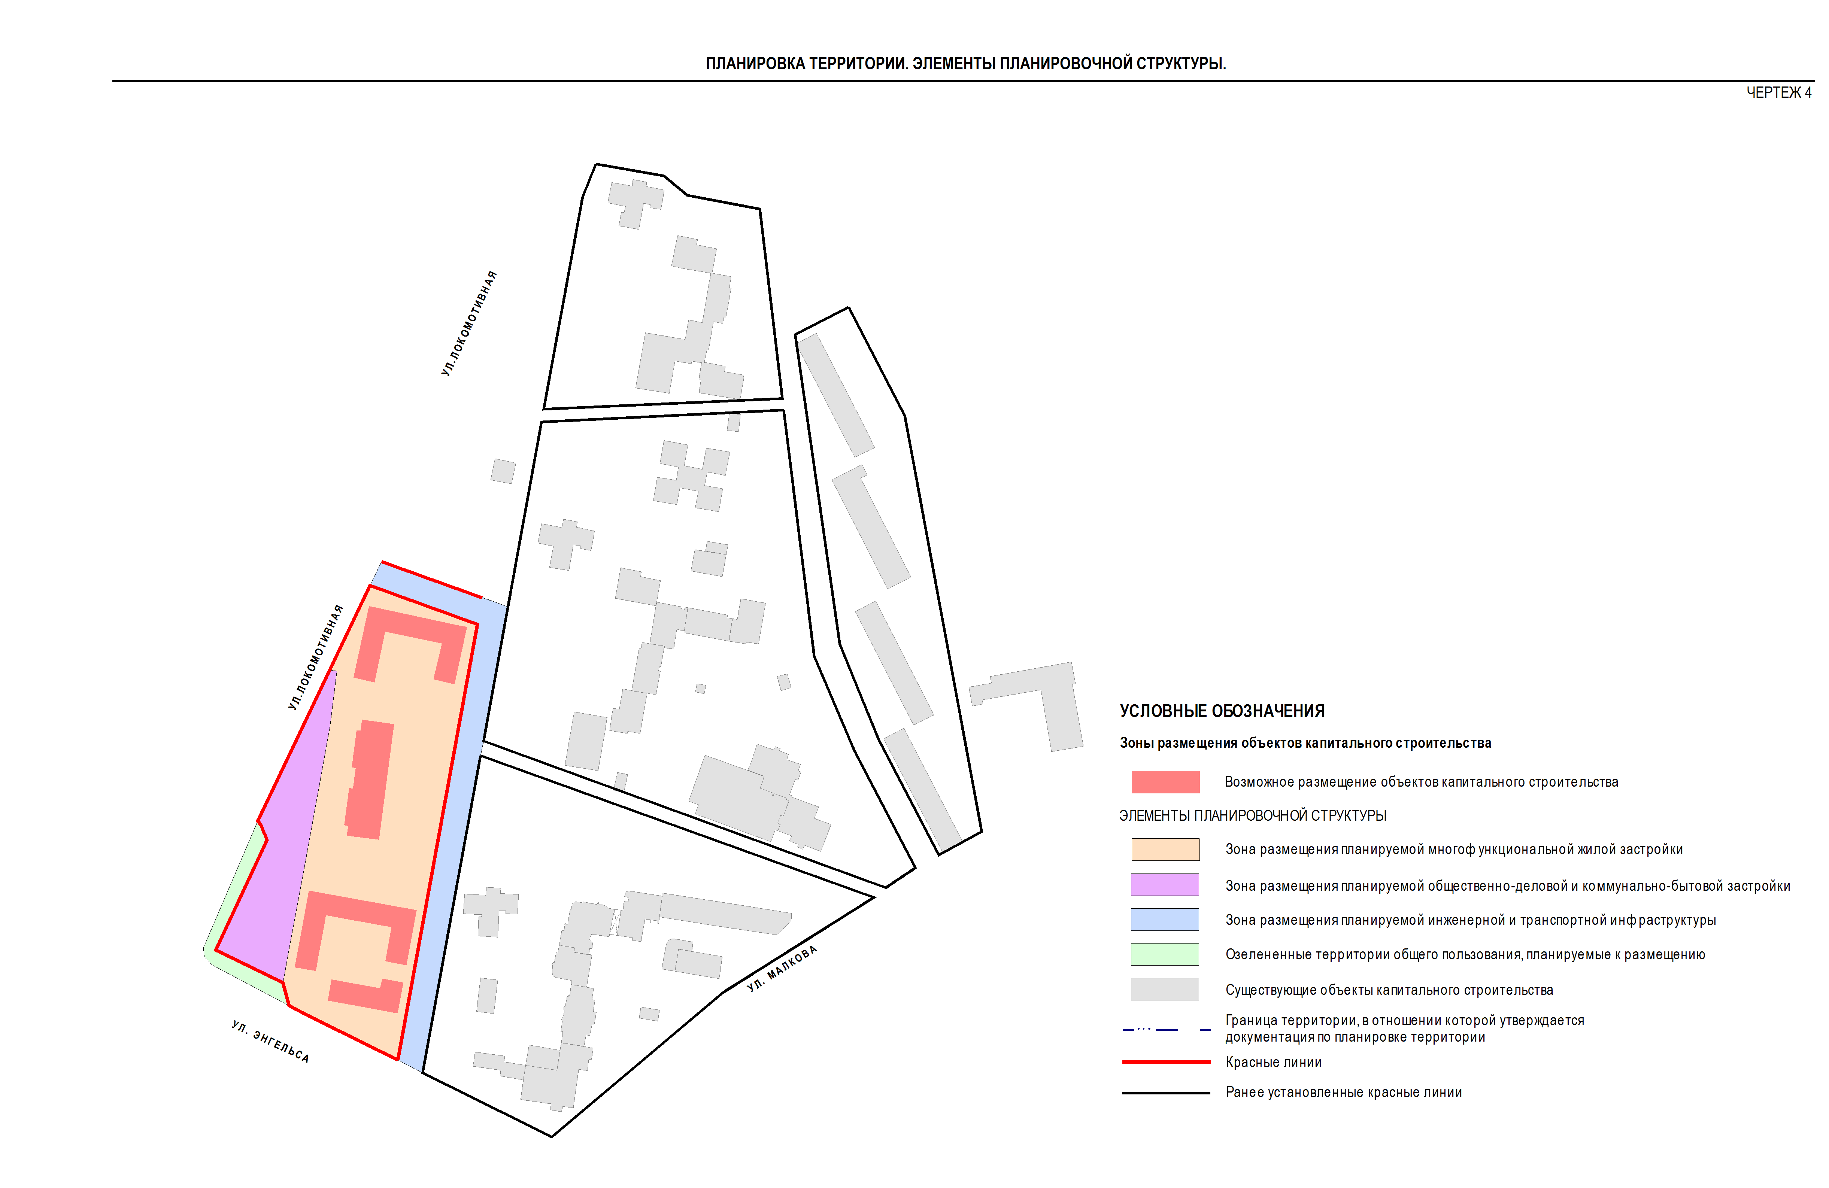
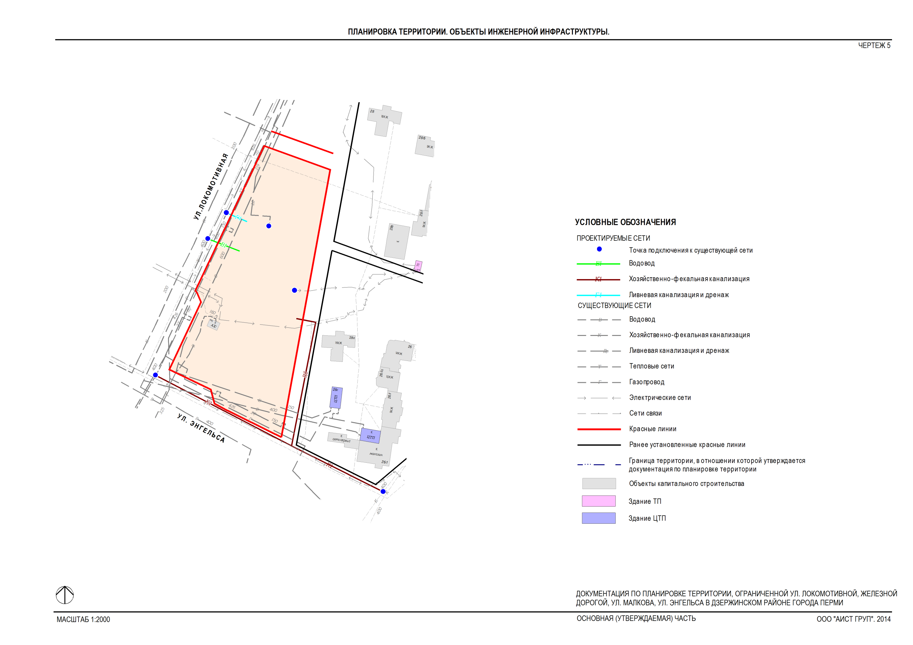
УТВЕРЖДЕН
постановлением администрации
города Перми
от 12.12.2014 № 960

ПРОЕКТ МЕЖЕВАНИЯ
территории, ограниченной ул.Локомотивной, ул.Энгельса
в Дзержинском районе города Перми
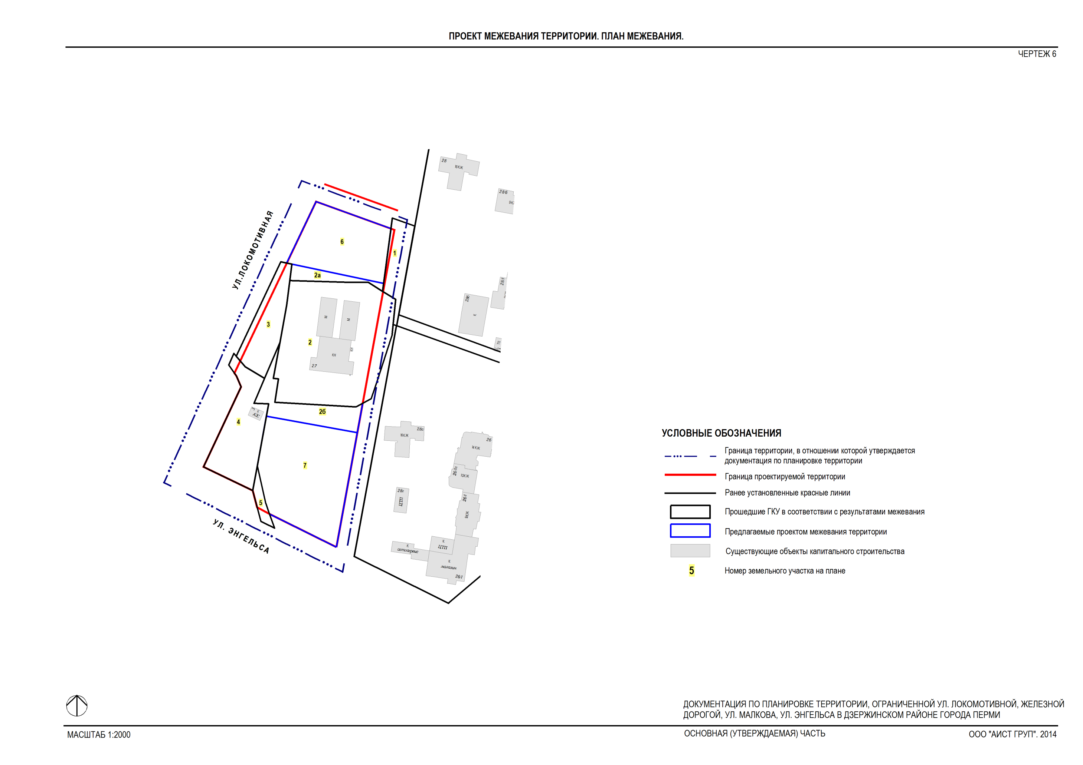
2

Экспликация земельных участков

№ | Кадастровый номер земельного участка | Адрес | Землепользователь | Вид права | Разрешенное  использование | Правоустанавливающие документы | Площадь по документам | Площадь по плану отвода, кв.м | Площадь по проекту, кв.м | Нормативный показатель площади участка на единицу | Нор-мативная пло-щадь участка, кв.м | Со-от-но-шение (про-ектная/ нормативная) | Уменьшение/ увеличение площади зе-мельного участка, кв.м | Площадь зон  с особыми условиями использования территории, кв.м

1 | 2 | 3 | 4 | 5 | 6 | 7 | 8 | 9 | 10 | 11 | 12 | 13 | 14 | 15
1 | 59:01:4415031:1843 соответствует материалам межевания | ул.Малкова | - | - | под стоянки и гаражи, в том числе многоэтажные встроенные, пристроенные, отдельно стоящие надземные, подземные | - | 1050,00 | 1050,00 | 1050,00 | - | - | - | без изменений | -
2 | 59:01:4415031:36 соответствует материалам межевания | ул.Энгельса,27 | ООО «Торговый дом НефтеТехСнаб» | индивидуальная собственность | под 1-этажное кирпичное здание цеха № 27, склады ГП (лит.А,А1,А2),  1-этажное здание контрольно-пропускного пункта (лит.Б), 1-этажное здание трансформаторной будки (лит.В) | распоряжение начальника департамента земельных отношений администрации города Перми от 06.07.2012  № 1883 | 7688,46 | 7688,46 | 7688,46 | по заданию на проектирование | - | - | без изменений | -
2а | нет | ул.Энгельса,27 | - | - | дополнительный земельный участок к земельному участку, предоставленному под 1-этажное кирпичное здание цеха № 27, склады ГП (лит.А,А1,А2),  1-этажное здание контрольно-пропускного пункта (лит.Б), 1-этажное здание трансформаторной будки (лит.В) | - | - | - | 501,00 | - | - | - | +501 | -
2б | нет | ул.Энгельса,27 | - | - |  | - | - | - | 1489,00 | - | - | - | +1489 | -
3 | 59:01:4415031:30 соответствует материалам межевания | ул.Локомо-тивная,5 | Дудецкий Андрей Иванович | аренда с 12.04.2011 по 26.12.2015 | для строительства автомойки | распоряжение начальника департамента земельных отношений администрации города Перми от 25.11.2010  № 2208;  распоряжение начальника департамента земельных отношений администрации города Перми от 26.01.2011  № 190;  договор аренды  от 18.03.2011  № 017-11Д | 1790,00 | 1790,00 | 1790,00 | по заданию на проектирование | - | - | без изменений | -
4 | 59:01:4415031:1 соответствует материалам межевания | ул.Локомо-тивная,3 | Деменев Виталий Геннадьевич | индивидуальная собственность | автозаправочные станции | приказ управления земельных отношений администрации города Перми от 05.06.2007  № 1312-з | 2622,60 | 2622,60 | 2622,60 | по заданию на проектирование | - | - | без изменений | -
5 | 59:01:4415031:4 соответствует материалам межевания | ул.Локомо-тивная,3 | ООО «Прикамье-Нефтепродукт» | аренда 3 года | под строительство АЗС | постановление администрации города Перми от 02.03.2004  № 487;  договор аренды  от 08.04.2004  № 030-04Д | 287,60 | 287,60 | 287,60 | по заданию на проектирование | - | - | без изменений | -
6 | нет | - | - | - | многоквартирный дом разного типа со встроенно-пристроенными помещениями нежилого назначения на нижнем этаже | - | - | - | 3270,00 | - | - | - | +3270 | -
7 | нет | - | - | - | многоквартирный дом разного типа со встроенно-пристроенными помещениями нежилого назначения на нижнем этаже | - | - | - | 5512,00 | - | - | - | +5512 | -

